RUNDOWN ACARA

Musyawarah Besar Yayasan Sanusiah Al-mansyuriah Sumedang

Judul "Menuju Lentera Perdaban Dunia”

Hari dan Tanggal : Jum'at, 29 Des 2023

Tempat : Madrasah Hidayatul Mutaqien

Jam : 16:00 - 21:38

Rincian Acara

|  |  |  |  |
| --- | --- | --- | --- |
| Nama Acara | Pelaksana | Jam | Tempat |
| Pembukaan :   * Pembacaan Ayat Suci Al – Qur’an * Pembacaan Sholawat * Sambutan Pendiri Yayasan * Pemaparan Pendirian YSAS | Moderator  Panitia  Panitia  KH. Ita Zaenal Mutaqien  Ketua Yayasan | 16:00 – 16 : 10  16:10 – 16 : 20  16:20 – 16: 30  16:30 – 16: 45  16:45 – 17:00 | Madrasah |
| Cofee Break + Persiapan Sholat magrib berjama’ah | Panitia | 17:00 – 18:20 | Masjid |
| Tawasul + Sholat Isya Berjama’ah | KH. Ita Zaenal Mutaqien | 18:20 – 19:25 | Masjid |
| Acara Inti :   1. Penjelasan Program 2. Pemaparan Budgeting 3. Diskusi Program | Panitia | 19:25 – 21:15 | Madrasah |
| Penutupan :   1. Penandatanganan MOU 2. Do’a | Moderator  Panitia | 21:15 – 21:30  21:30 – 21: 38 |  |
| Makan Bersama | Panitia | 21:38 – selesai | Masjid |

Draft Program :

1. Pendidikan

* Madrasah Diniyah Takmiliyah Hidaayatul Mutaqien
* Bimbingan Belajar Integra Madani
* Budgeting
* Profitabilitas

1. Pertanian dan Peternakan

* Pengembangan Teknik Pertanian dan Peternakan
* Budgeting
* Profitabilitas

1. Digitalisasi

* Web Developtmen
* E – Learning
* E – Commerce
* Budgeting
* Profitabilitas

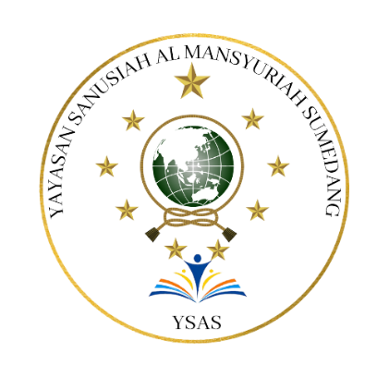Sumedang, 26 Desember 2023

Ketua Yayasan Sanusiah

Al – Mansyuriah Sumedang

Muhammad Ikhsanudin, S.Kep